Escola Cebolinha
Nome:_________________________________________________________________
Professora:________________

APOSTILA DO MATERNAL E JD. I
Manhã e tarde
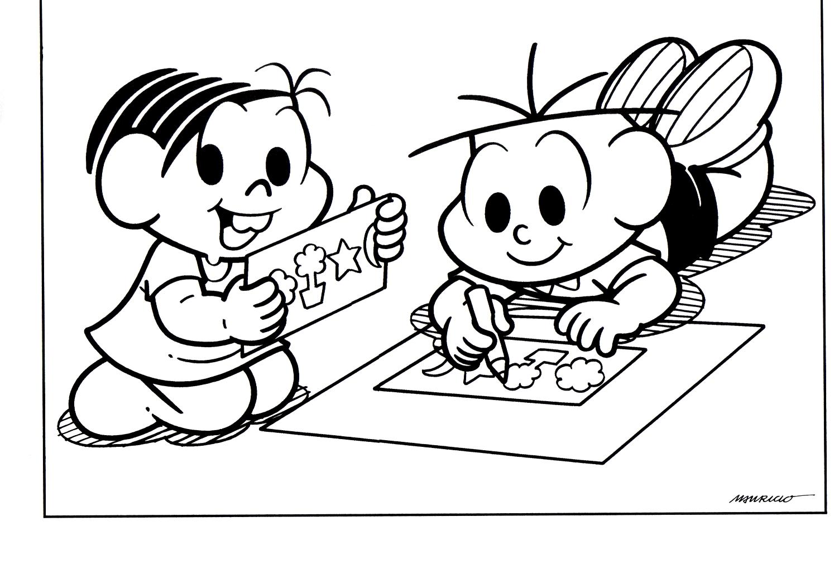
• Queridos alunos e responsáveis, diante da atual situação que vive o nosso país, elaboramos esta apostila para que nossas crianças não percam a rotina de estudos.
• Todos os conteúdos serão revisados assim que retornarmos às aulas, então não se preocupem.
BONS ESTUDOS!!!

Vamos realizar uma atividade prática?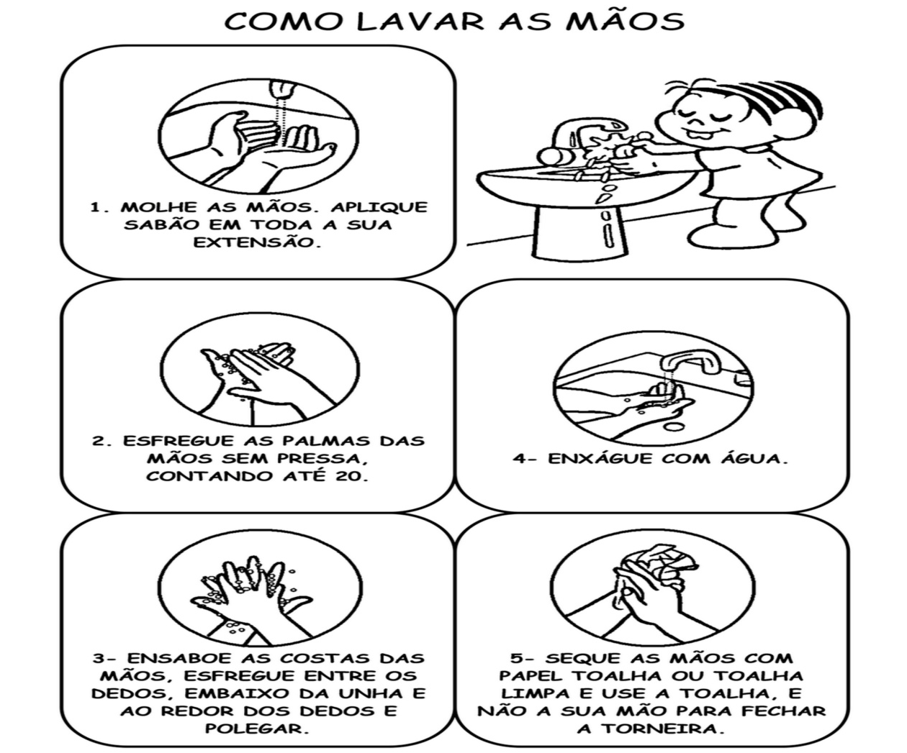
- Agora pinte:
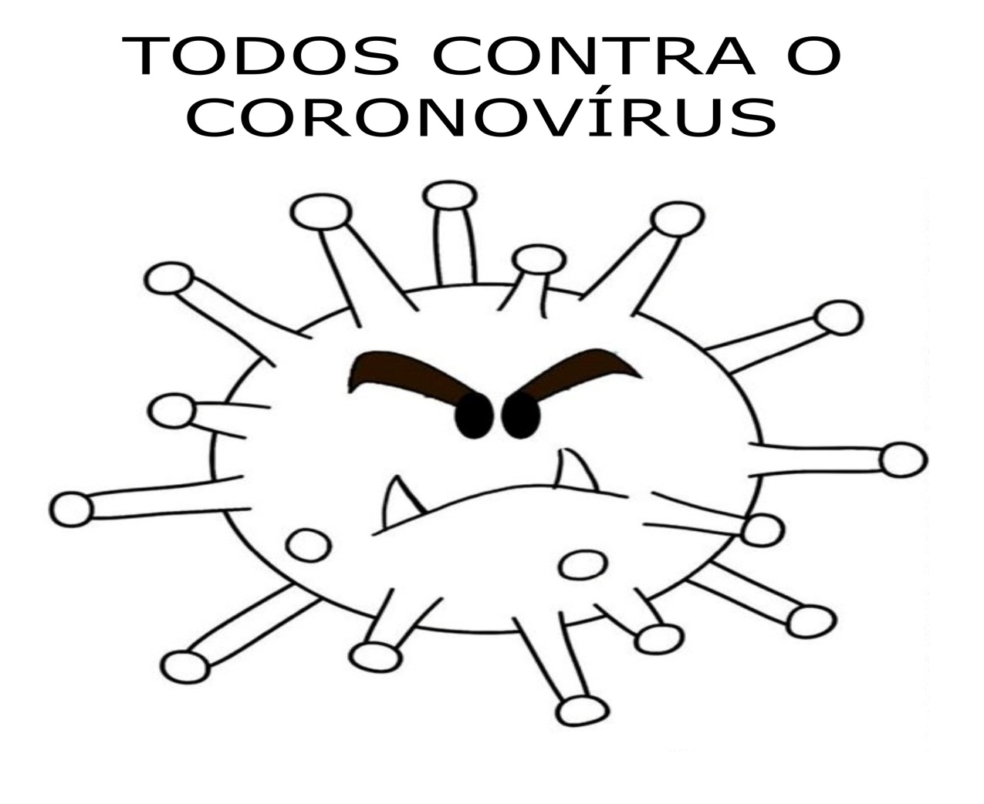
Todos contra o
CORONAVÍRUS!
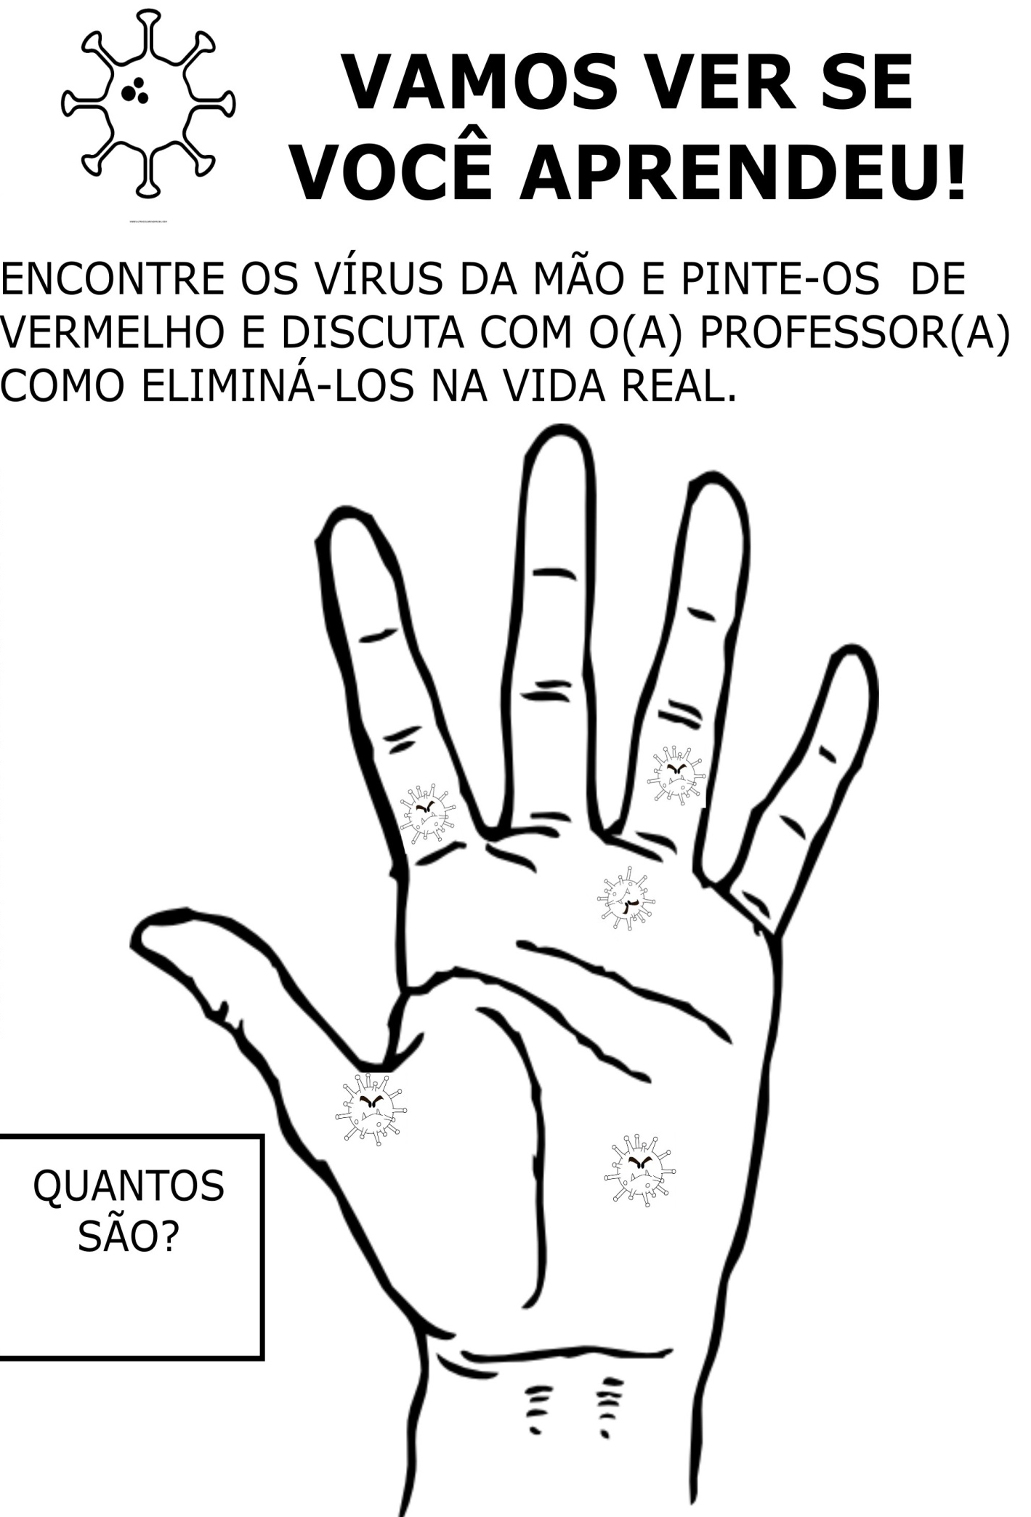

Meu amor, como a pia está longe!
Ajude o Cascão a lavar as mãos, levando-o até a pia. Passando o giz de cera pelo caminho.

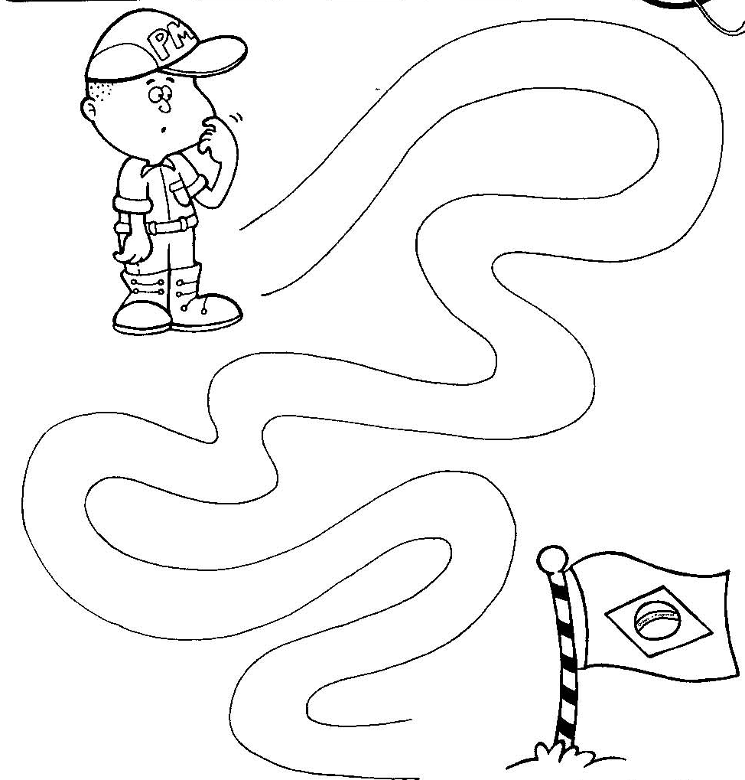
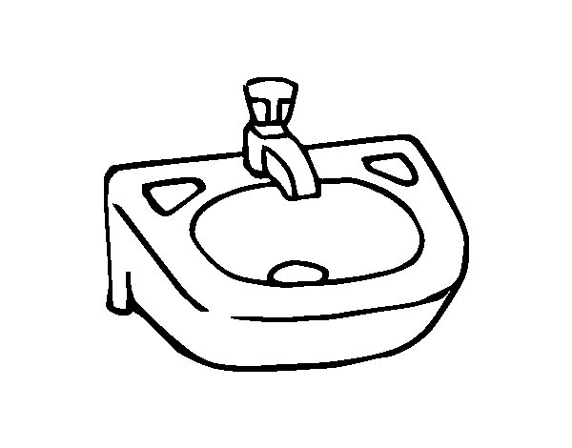

VOCÊ É SENSACIONAL!

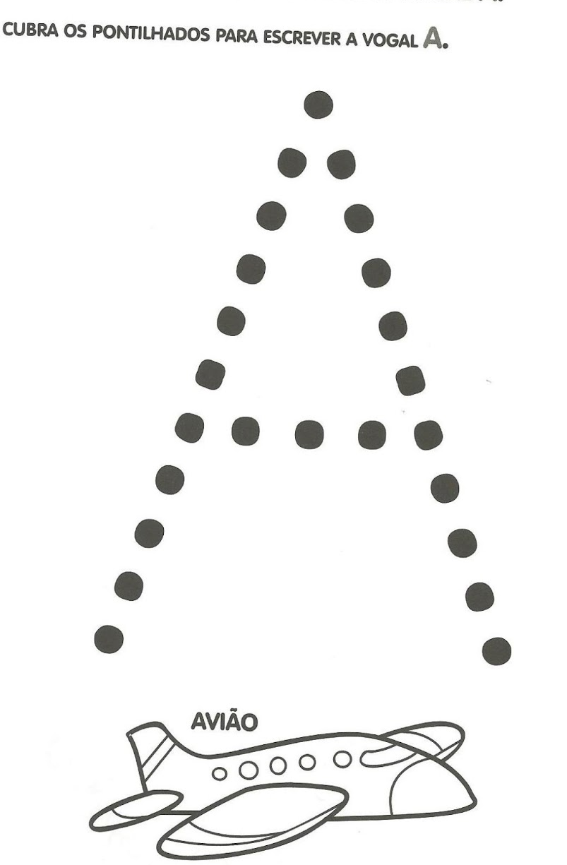
Orientações:
- Passar o dedinho da criança com tinta sobre a vogal A. Caso não tenha tinta em casa pode utilizar giz de cera ou lápis.
- Após cobrir a vogal A fazer um lindo colorido no avião.

Pinte o número 0 e depois faça com a mãozinha igual a figura.
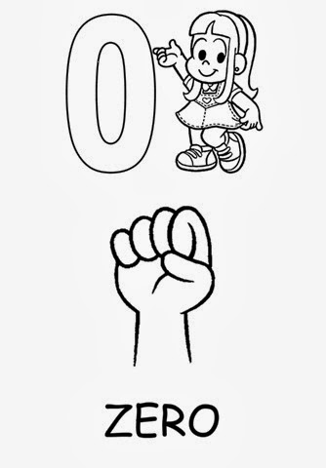
Agora, cubra o número 1 e depois faça com a mãozinha igual à figura.


